6,2x25x0,6 Ocean atlantic blue
Agrob Buchtal Solar Ceramics

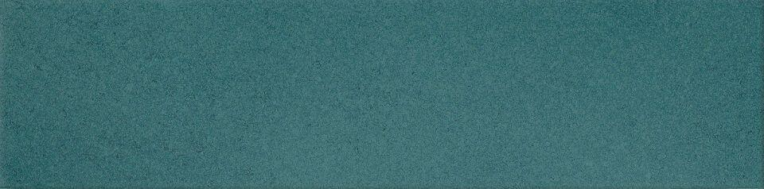Eigenschaften
GTIN:
4057249471494
HAN:
436233H
Farbton
blau
Produkt
Fliese
Breite (mm)
125,00
Dicke (mm)
6,00
Länge (mm)
250,00
Serie
Ocean

